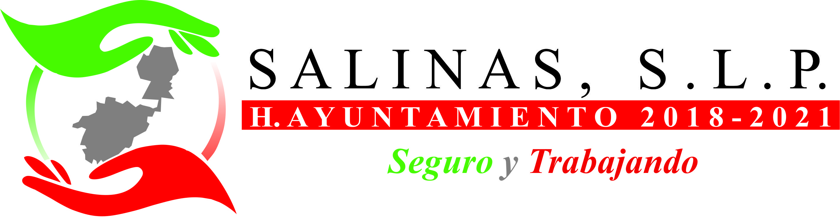
DEPENDENCIA:PRESIDENCIA MUNICIPAL
AREA o DPTO: ECOLOGIA Y MEDIO AMBIENTE
EXPEDIENTE: EMA/PM/2021
OFICIO No.
ASUNTO: INFORMACION

Salinas, S.L.P.

A quien Corresponda:

En el Municipio de Salinas de Hidalgo, S.L.P., no se cuenta con información relacionada con los criterios de deforestación en el Estado de San Luis Potosí.

A T E N T A M E N T E

_______________________________
ING. JESUS MARIA MATANCILLAS RODRIGUEZ DIRECTOR DE ECOLOGIA Y MEDIO AMBIENTE

“2021, AÑO DE LA SOLIDARIDAD MÉDICA, ADMINISTRATIVA Y CIVIL, QUE COLABORA EN LA CONTINGENCIA SANITARIA DEL COVID-19”

